Рисование с применением нетрадиционных техник
«Удивительный космос»

Задачи: Познакомить с нетрадиционной техникой рисования с помощью мыльных пузырей.

Материалы и оборудование: Альбомный лист чёрной бумаги, пластиковые стаканчики, гуашь, жидкое мыло, трубочки для коктейля, салфетки, ножницы, вода, мыльные пузыри, палочки для размешивания раствора, образцы рисунков, сделанных с помощью мыльных пузырей.
Мы с вами будем рисовать планеты необычным способом – мыльными пузырями.
- В стаканчик с мыльной водой добавляем гуашь нужного цвета.
- Размешиваем палочкой, затем берём трубочку для коктейля и начинаем дуть так, чтобы пена вспенилась. (!!! Запомните: делаем вдох носом и начинаем выдувать воздух из трубочки не втягивая в себя!!!)
- Берём лист бумаги и накрываем стаканчик, затем аккуратно поднимаем. Остался отпечаток.
- Когда ваши рисунки подсохнут, вы их подрисуете и вырежете.

Ну что же, я предлагаю начать рисовать планеты.
1.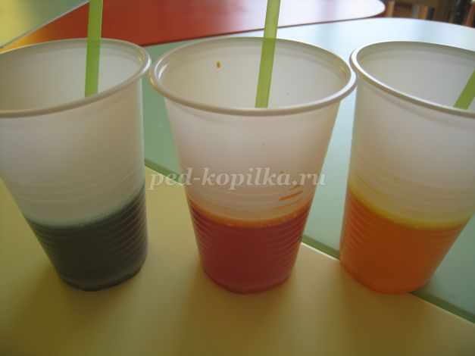2. 3.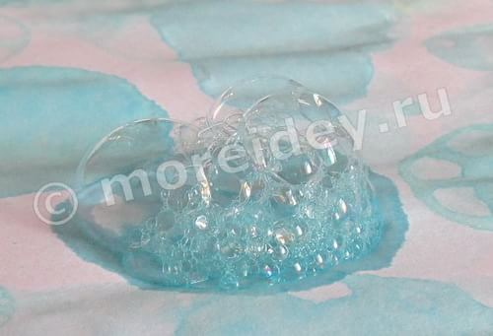 4.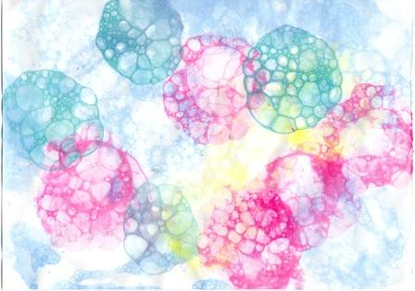

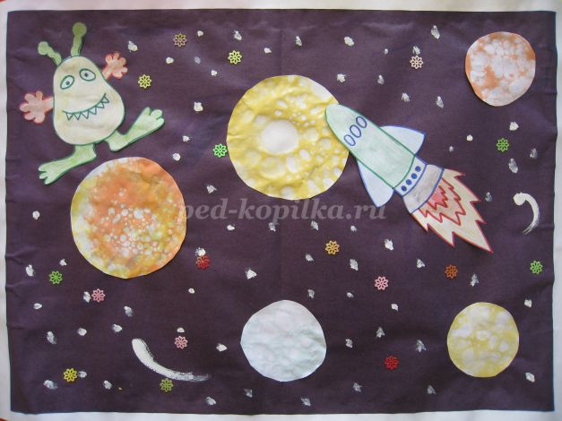

Молодцы! У вас всё получилось!

